Los Bosques Educativos como aula abierta en el sistema educativo de la Amazonía
ACTIVIDADES
lunes 2 junio, 2025
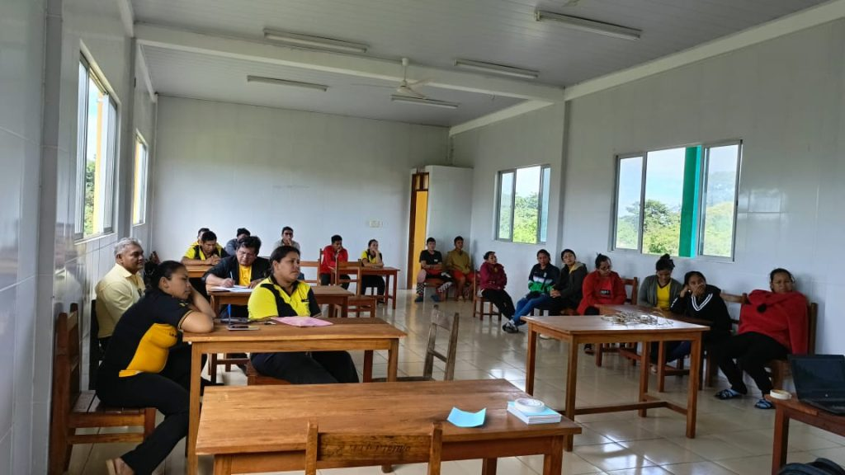
El día viernes 30 de mayo, en la Comunidad Portachuelo del Municipio de Gonzalo Moreno del departamento Pando, se inició en la U.E. Dios es Amor con el taller de Bosques Educativos, dirigido a maestros y maestras del nivel primario y secundario, donde se están fortaleciendo las capacidades pedagógicas e interculturales de los Docentes de la Amazonia con un enfoque que une respetuosamente saberes y sabiduría ancestral.
El Instituto Para el Desarrollo Rural de Sudamérica (IPDRS) lleva más de tres años implementando nuevas prácticas pedagógicas en la región, con el objetivo de que las y los estudiantes conviertan al bosque en un espacio vivo de aprendizaje.
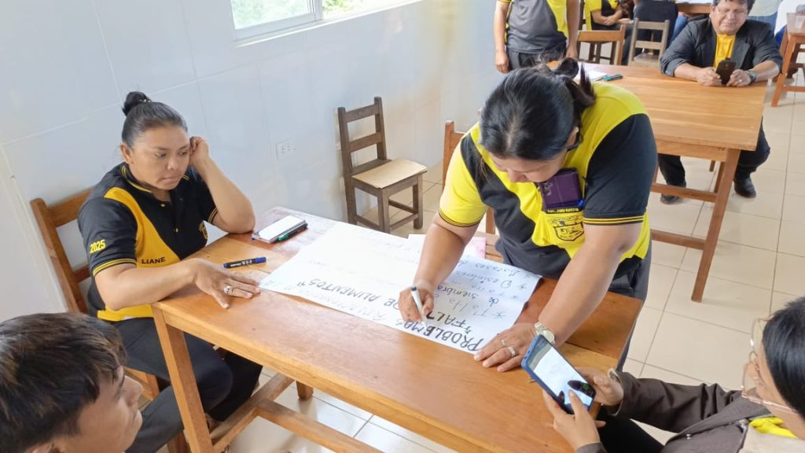
Durante el taller se desarrollaron actividades participativas, trabajo en grupos, exposiciones orales, reflexiones y presentación de experiencias locales, donde se presentaron problemáticas que se pueden observar en la comunidad durante el transcurso del año, como ser la deforestación, la escasez del agua, la contaminación y la falta de alimentos.
También los maestros lamentaron que las familias fueron fuertemente golpeadas con las inundaciones en estos últimos meses, a causa de las lluvias, las más severas registradas en la región, donde se ha podido evidenciar que sus cultivos fueron arrasados por la crecida del Río Madre de Dios y se han inundado sus bajíos donde usualmente siembran sus productos, dejando a familias sin alimentos para su consumo y venta.
https://ipdrs.org/los-bosques-educativos-como-aula-abierta-en-el-sistema-educativo-de-la-amazonia/?utm_source=newsletter_29&utm_medium=email&utm_campaign=boletin-instituto-para-el-desarollo-rural-de-sudamerica

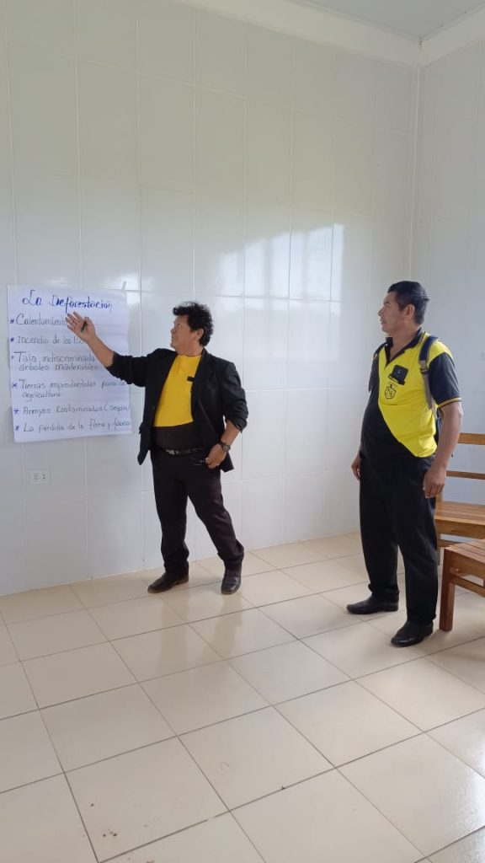
El Director Lic. Ener Pessoa Rivero de la U.E. ha planteado reforestar la comunidad debido a lo que han sufrido con la inundación, también se rescató que los maestros están revitalizando el uso del idioma Esse Ejja, tanto en la comunidad como con los estudiantes.

